Diplomado CISCO
Módulo No 2 – Enrutamiento Estatico

TEMAS A TRATAR
- Configuración básica de los routers
- Enrutamiento Estático y rutas por defecto
- Protocolo CDP

PROCEDIMIENTO
PARTE No 1 : CONFIGURACION BASICA
- Implemente la topología que se muestra a continuación
- Configure las interfaces y verifique conectividad entre cada router
- Luego realice el enrutamiento estático utilizando las siguientes reglas
  - Trafico desde Bogota a Cali: Bogota.RD.RC.RB.Cal
    - Usar las direcciones de siguiente salto
  - Trafico desde Cali a Bogota: Cali.RB.RA.RD.Bogota
    - Usar las interfaces
- Verifique la conectividad entre Cali y Bogotá, usando el simulador verifique la ruta de los paquetes.

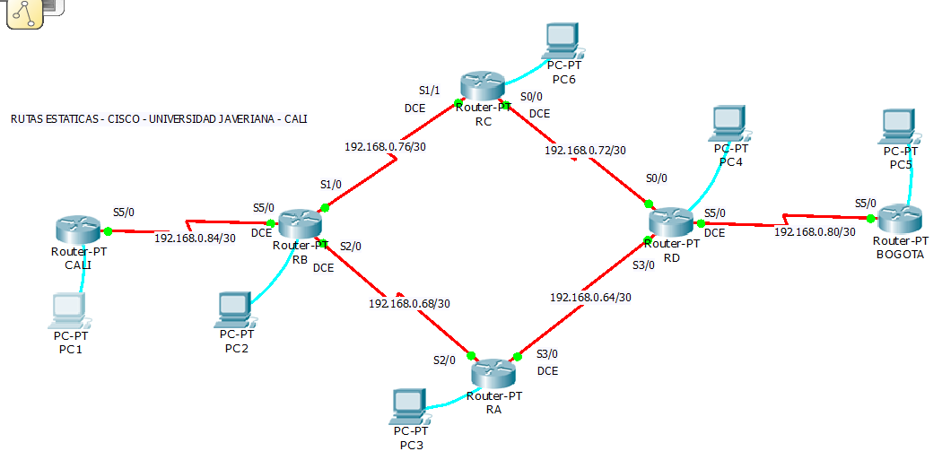
PARTE No 2: TELNET

- Configure las consolas de TELNET utilice por defecto usuario y clave cisco
- Verifique que puede realizar conexión a todos los host

PARTE No 3: PROTOCOLO CDP

- Utilizando el protocolo CDP (comando show cdp neighbors) verifique los vecinos que tiene cada router y las interfaces

PARTE No 4: UNA NUEVA SUB RED - BARRANQUILLA
- Conecte una nueva subred (Barranquilla) como se muestra en el diagrama.
- Realice la configuración del router RC desde el host que controla el Router A
- Configure el enrutamiento para que Cali y Bogota puedan llegar a la nueva RED.
- RECUERDE QUE: todo el trafico que va hacia Cali debe ir en sentido contrario a las manecillas del reloj, al igual que el trafico que va hacia Bogota. (Véase GRAFICO RESUMEN DE DIRECCIONES DE TRAFICO DE PAQUETES

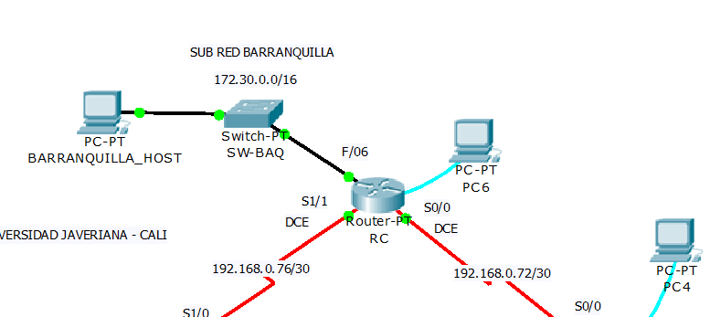
PARTE No 5: RUTA POR DEFECTO

- Se dispone de una nueva salida a la red mundial desde el Router A.

- Se desea configurar para que los host conectados a Cali, Bogota y Barranquilla tengan como ruta por defecto de salida el router A.

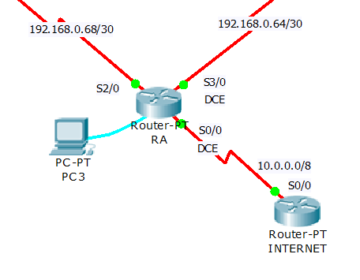

GRAFICO RESUMEN DE DIRECCIONES DE TRAFICO DE PAQUETES
